MỤC LỤC

A. PHẦN MỞ ĐẦU 2

B. PHẦN NỘI DUNG 2

1. YÊU CẦU ĐỀ BÀI 2

2. CƠ SỞ LÝ THUYẾT 2

3. ĐOẠN CODE MATLAB 4

3.1 Đoạn code 4

3.2 Giải thích một số lệnh trong đoạn code 5

4. MỘT SỐ VÍ DỤ 5

C. PHẦN KẾT LUẬN 7

D. TÀI LIỆU THAM KHẢO 7

**LỚP HC16-L22**

**GIẢNG VIÊN: CÔ NGUYỄN THỊ MINH HƯƠNG**

**DANH SÁCH SINH VIÊN NHÓM 2 LỚP L22**

|  |  |  |
| --- | --- | --- |
| **STT** | **HỌ VÀ TÊN** | **MSSV** |
| 1 | NGUYỄN THẾ THỜI | 1613410 |
| 2 | LƯU ANH KHOA | 1611610 |
| 3 | NGUYỄN TƯ THÁI SƠN | 1612977 |
| 4 | ĐỖ THỊ HƯƠNG GIANG | 1610815 |
| 5 | TRẦN NHẬT LINH | 1611835 |
| 6 | PHẠM NGUYỄN NHƯ PHƯƠNG | 1612712 |
| 7 | LÊ MINH HẢI | 1610903 |
| 8 | LÊ MINH CHIẾN | 1610296 |
| 9 | NGUYỄN HỮU THẮNG | 1613262 |

1. **PHẦN MỞ ĐẦU**
2. Yêu cầu đề bài
   1. Input
   2. Output
3. Cơ sở lý thuyết
4. Đoạn code và một số ví dụ
5. **PHẦN NỘI DUNG**
6. **YÊU CẦU ĐỀ BÀI**
   1. Input

* Nhập cường độ dòng điện I ( đơn vị AMPE )
* Nhập bán kính dòng điện tròn r ( đơn vị MÉT )
  1. Output

Chiều và hướng của vector từ trường tại tâm của dòng điện tròn

1. **CƠ SỞ LÝ THUYẾT**

Từ trường của một phân bố dòng điện (C) bất kỳ có thể được xác định bằng định luật Biot-Savart theo biểu thức sau:

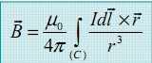

Định luật Biot-Savart được sử dụng để tính toán các giá trị của từ trường B tại vị trí r tạo ra bởi một dòng điện ổn định (ví dụ như do một dây dẫn): một dòng di chuyển liên tục của các điện tích trong một khoảng thời gian và cũng không bị mất đi tại bất kỳ điểm nào. Định luật này là một ví dụ về tích phân đường trong vật lí, được xét qua đường cong khép kín C trong đó có dòng điện chạy qua.

Để đặc trưng cho từ trường về phương diện tác dụng lực, người ta dùng véc tơ cảm ứng từ , được định nghĩa như sau:

Véc tơ cảm ứng từ do phần tử dòng điện  sinh ra tại điểm M cách phần tử đó là một véc tơ :

- Gốc tại điểm M

- phương vuông góc với mặt phẳng chứa  và điểm M

- Chiều sao cho ba véc tơ  tạo thành một tam diện thuận

- Độ lớn  (7.3)

Biểu diễn dưới dạng véc tơ.  (7.4)

Đơn vị của cảm ứng từ trong hệ SI là: **Tesla (T)**

Khi đó (7.1) trở thành: 

***Quy tắc xác định cảm ứng từ do dòng điện thẳng sinh ra: Quy tắc nắm bàn tay phải***

Đặt bàn tay phải nắm dây dẫn sao cho chiều dòng điện cùng chiều ngón cái, khi đó véc tơ cảm úng từ tại M có phương vuông góc với mặt phẳng chứa dây dẫn và M, có chiều từ cổ tay đến các ngón tay đi qua điểm M.

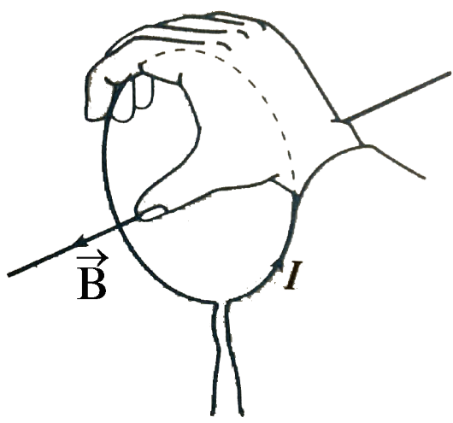

1. **ĐOẠN CODE MATLAB**
   1. **Đoạn code**

%cho một dòng điện tròn bán kính r, có dòng điện I chạy qua, nằm trong mặt phẳng yOz

I= input('Nhap vao gia tri cua dong dien, I= ');

r= input('Nhap vao ban kinh, r= ');

B= [0 0 0];

for i= 1:360 %chia dòng điện tròn thành 360 phần nhỏ

thoi= (i-1)*2*pi/360; the= i*2*pi/360;

dlx1= 0; dly1= r*cos(thoi); dlz1= r*sin(thoi);

dlx2= 0; dly2= r*cos(the); dlz2= r*sin(the);

dl= [dlx2 - dlx1, dly2 - dly1, dlz2 - dlz1]; %vi phân của các phần nhỏ

dr= -1/2*[dlx1 + dlx2, dly1 + dly2, dlz1 + dlz2]; %vector, dấu trừ là do nó hướng về tâm O

B= B + 4*pi*10^-7/(4*pi)*(I*cross(dl, dr)/r^3);

end

disp('Vecto tu truong B la, B= ');

disp(B)

disp('do lon tu truong |B|= ')

disp(2*10^-7*pi*I/r)

t = 0:pi/360:10*pi;

plot3(0*t, sin(t),cos(t)) %vẽ một vòng tròn bán kính r, tượng trưng cho dòng điện tròn

hold on

quiver3(0, 0, 0, B(1), B(2), B(3), 10^8) %vẽ 3 vector Bx, By, Bz tại tâm O, với tỉ lệ 10^8

xlabel('x'); ylabel('y'); zlabel('z');

* 1. **Giải thích một số lệnh trong đoạn code**
* Input: nhập giá trị vào

Vd: r=input(‘Ban kinh dong dien tron r= ‘);

* Disp: xuất ra màn hình

Vd: disp(‘Do lon |B|= ‘);

* Plot3: biểu diễn đồ thị trong không gian 3 chiều

Vd: plot3(0*t, sin(t),cos(t))

* Quiver3: vẽ các vector 3D

Vd: quiver3(0, 0, 0, B(1), B(2), B(3), 10^8)

* Xlabel: gán nhãn cho trục x của đồ thị
* Ylabel: gán nhãn cho trục y của đồ thị
* Zlabel: gán nhãn cho trục z của đồ thị
* Hold on: vẽ đồ thị trên một đồ thị khác

1. **MỘT SỐ VÍ DỤ**

**Ví dụ 1**: Với cường độ dòng điện I=3A; bán kính dòng điện tròn r=3m

Xác định chiều, hướng và độ lớn của vector từ trường B.

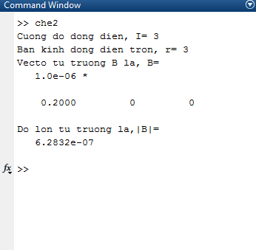

*Hình 1.1 Kết quả nhận được trong Command Window của VD1*

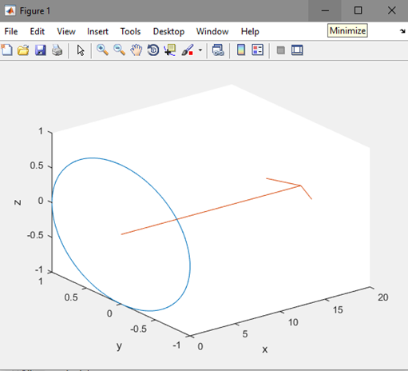

*Hình 1.2 Biểu diễn vector từ trường B trong MATLAB của VD1*

**Ví dụ 2**: Với cường độ dòng điện I=-7A; bán kính dòng điện tròn r=3m.

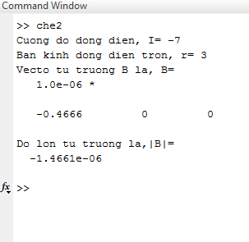 Xác định phương, chiều và độ lớn của vector từ trường B.

*Hình 2.1 Kết quả nhận được trong Command Window của VD2*

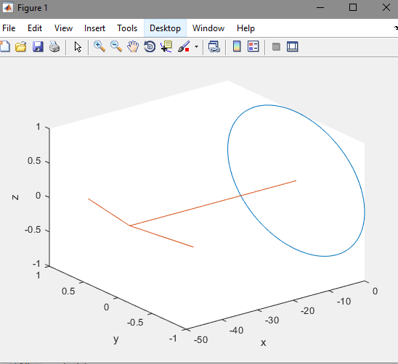

*Hình 2.2. Biểu diễn vector từ trường B trong MATLAB của VD2*

1. **PHẦN KẾT LUẬN**

Dựa vào các kiến thức MATLAB để tính toán từ trường của một dòng điện tròn sử dụng biểu thức trên với cách thức chia vòng tròn thành những đoạn dòng điện thẳng nhỏ và cộng giá trị từ trường do từng đoạn trên tạo nên tại một vị trí nào đó. Sau đó, sử dụng các giá trị từ trường đã tính để vẽ biểu diễn đường sức của từ trường chung.

1. **TÀI LIỆU THAM KHẢO**
2. L. Garcia and C. Penland, *MATLAB Projects for Scientists and Engineers*, Prentice Hall, Upper Saddle River, NJ, 1996 [www.algarcia.org/fishbane/fishbane.html](http://www.algarcia.org/fishbane/fishbane.html)
3. Nguyễn Thị Bé Bảy – Huỳnh Quang Linh – Trần Thị Ngọc Dung (2009). *Vật Lý Đại Cương A1*. Nhà xuất bản Đại học Quốc Gia.